**Nutella**

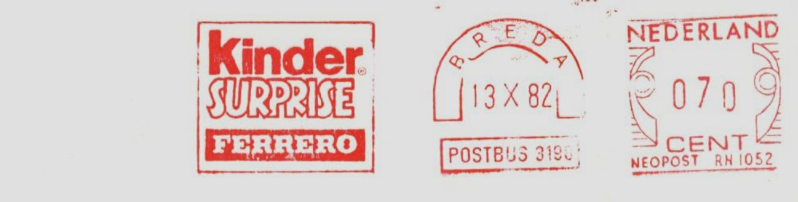

Al in mijn kindertijd was Nutella ongekend populair als broodbeleg. Toen wist ik nog niet dat de Italiaan Francesco Rivella begin jaren ’60 op het idee was gekomen om hazelnootpasta aan chocoladepasta toe te voegen. Het bedrijf waar hij voor werkte, Ferrero, kon op die manier een lekkere en relatief goedkope smeerbare pasta in een aantrekkelijke pot op de markt brengen. Hij bedacht de naam ‘nutella’, die beter klonk dan ‘supercrema gianduia’. Want nutella was feitelijk een smeerbare reep gianduia chocolade. Reclameslogans als ‘Begin je dag goed met Nutella’ sloegen aan, ondanks het feit dat dit broodbeleg voor meer dan de helft uit suiker en (omstreden) palmolie bestaat. Tegenwoordig gaan wereldwijd 4 op de 10 hazelnoten naar de Ferrero fabrieken en werd er in 2013 zo’n 350 miljoen kilo Nutella geproduceerd.

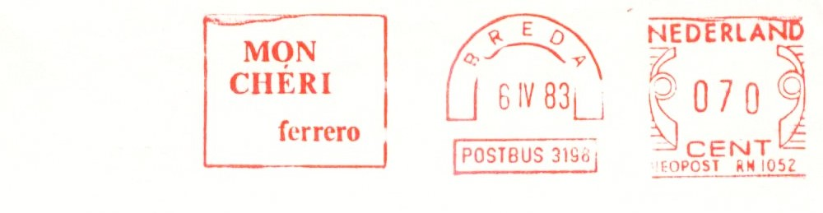

Francesco Rivella, die later ook producten als Kindersurprise, Tic Tac pepermuntjes, Mon Chéri en Ferrero Rocher ontwikkelde, is onlangs op 97 jarige leeftijd overleden.

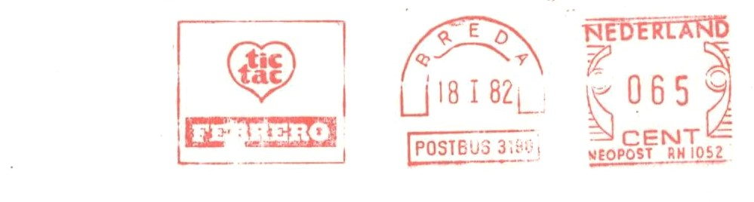

[Jan Willem Jansma]